В апреле прошёл в нашем детском саду конкурс чтецов
«Наши пернатые друзья»

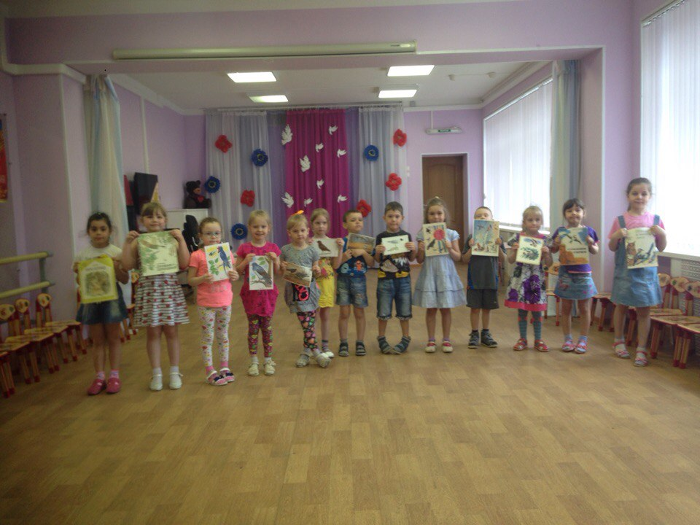
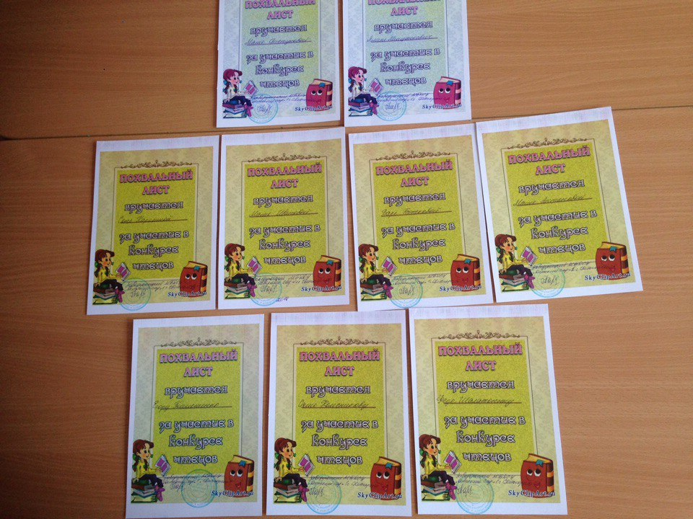

В преддверии Дня Победы стартовала акция «Георгиевская ленточка». Волонтеры в нашем саду раздали ленточки детям, рассказали, что они означают, где их нужно носить. Черно‐оранжевые ленты стали символом памяти о Победе в Великой Отечественной войне, знаком вечной признательности ветеранам, освободившим мир от фашизма. Небольшой, казалось бы, но так много в себя вобравший символ. Символ Победы, мужества, бесстрашия и самопожертвования. Символ тех страданий, что выпали на долю наших родных в годы Великой Отечественной войны. И главное — символ нашей памяти и нашей благодарности тем, кто все это пережил. А дети старших и подготовительных групп рассказывали стихи о Дне Победы. Из нашей группы рассказали стихи Варя Б. и Маша С.
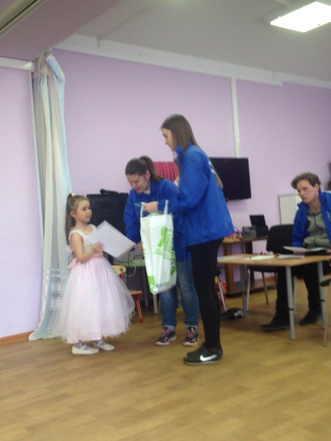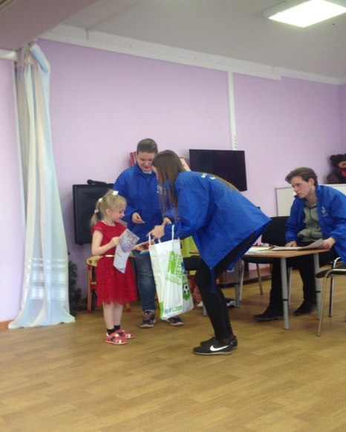
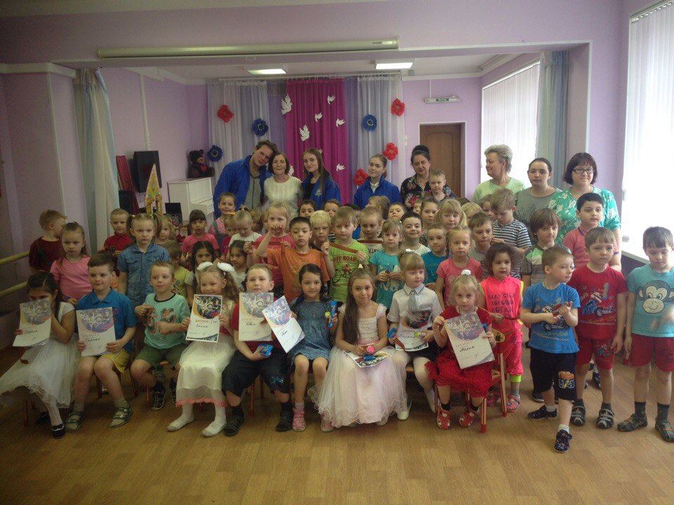

Великая Отечественная война с каждым годом все дальше, ветеранов становится все меньше, отдаляется от нас и великий праздник Победы. На сегодняшний день очень остро стоит вопрос воспитания патриотических чувств у молодого поколения. К сожалению, многие дети не понимают значение праздника 9 Мая, несмотря на то, что их прадеды за сегодняшние мир и свободу заплатили собственными жизнями. Чувство уважения к этой дате должно воспитываться с раннего детства. День Победы в детском саду – это праздник мира, дань мужеству и героизму советских солдат в борьбе с фашизмом.

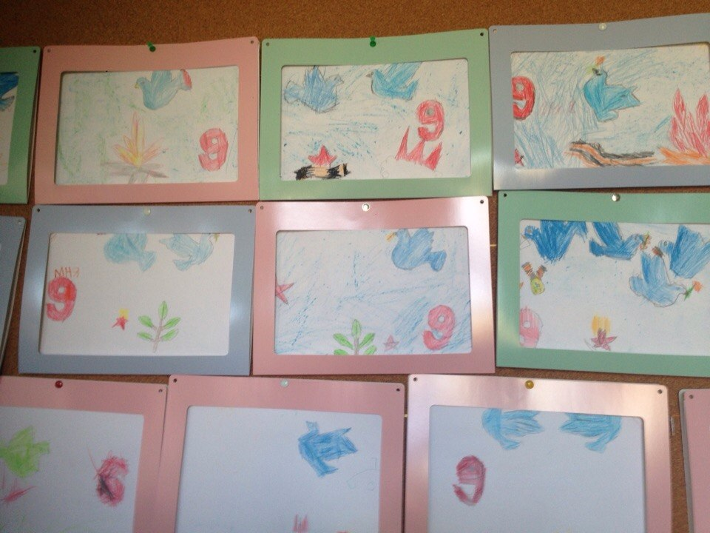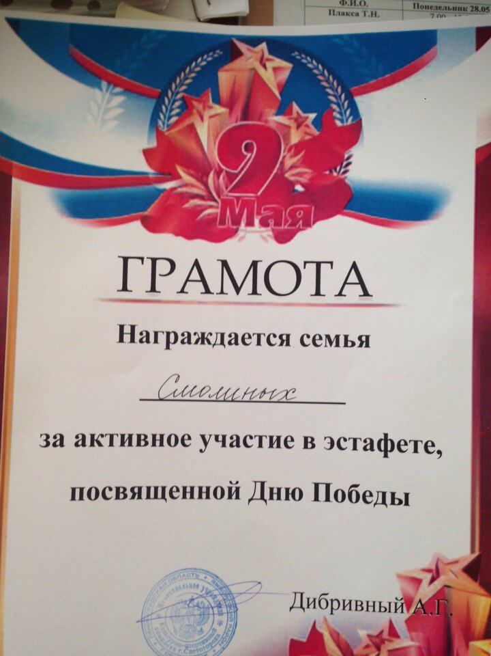

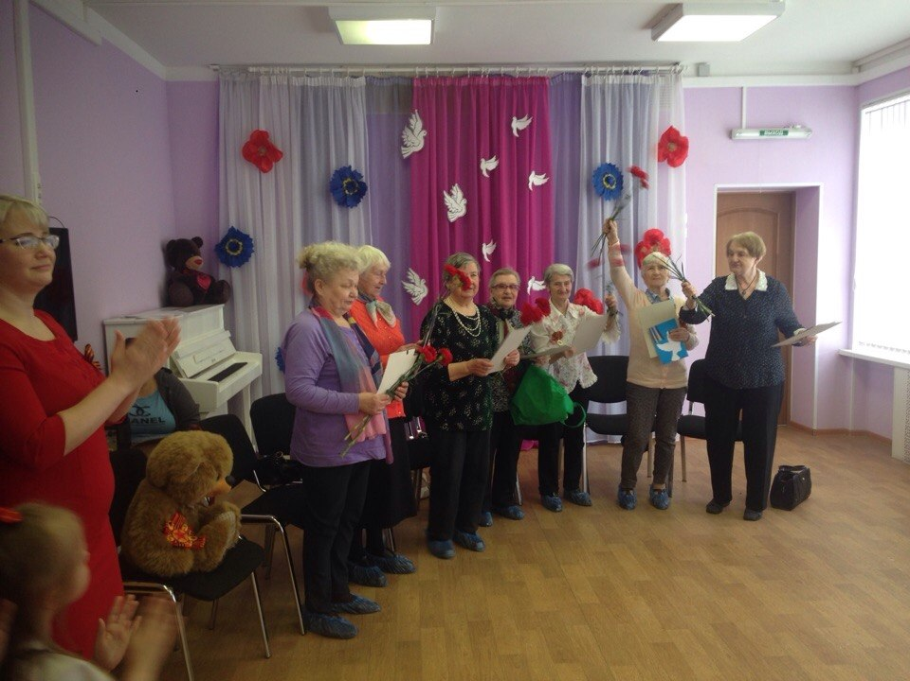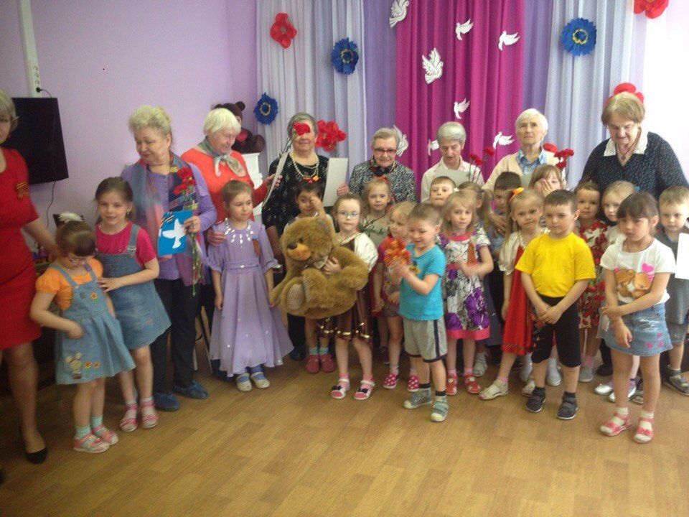

Участие во Всероссийском конкурсе по литературному чтению «По следам любимых сказок»

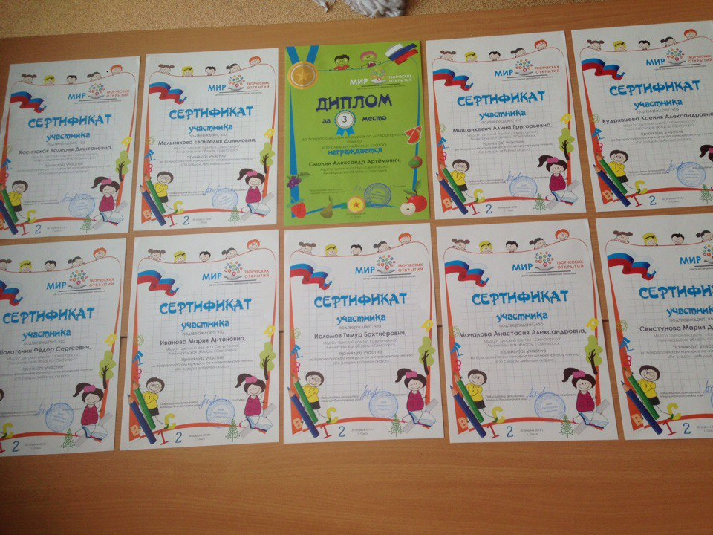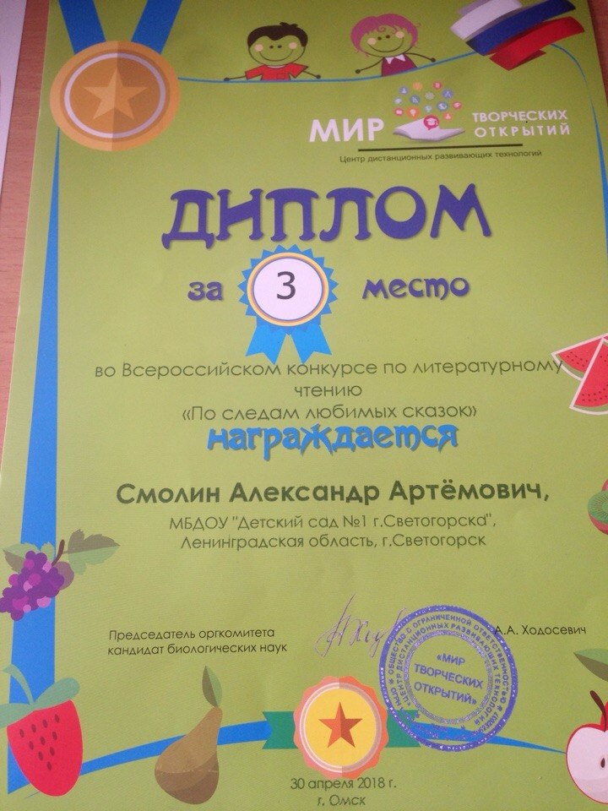

Конкурс «Здравствуй Дедушка Мороз» по Северо-Западному округу.

